# Data Warhouse Sederhana & Pengenalan PDI

Nama: Husein Fadhlullah  
Kelas: SIB 2A  
Mata Kuliah: Data Warehouse

#### TUGAS 1

1. **Import data perusahaan tersebut pada DBMS MySQL!**

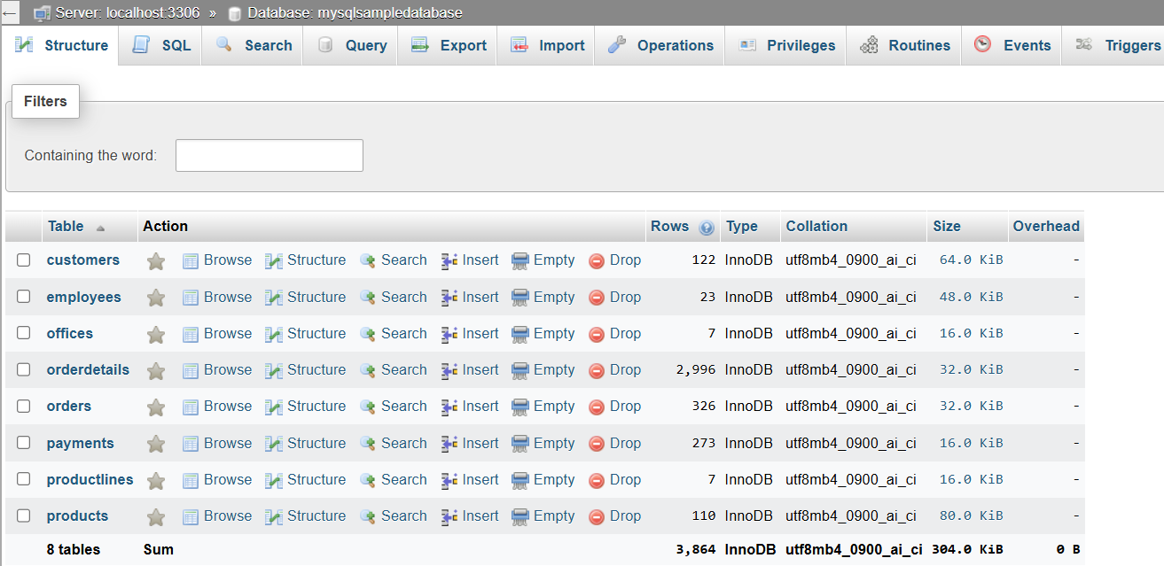

1. **Analisa struktur data dari database perusahaan tersebut, dalam bentuk tabel, analisa hubungan setiap tabel nya!**

|  |  |  |
| --- | --- | --- |
|  |  |  |
|  |  |  |
|  |  |  |

1. **Analisa jumlah field pada setiap tabel!**

|  |  |
| --- | --- |
|  |  |
|  |  |
|  |  |

#### TUGAS 2

#### TUGAS 3

**STUDI KASUS**